Κ. Κοκκίνη: Διδακτική Επίσκεψη στο Μάθημα της Γεωμετρίας Α Λύκειου (Διαδικτυακή)
Ημερομηνία: 20/04/2021
Τμήματα: Α1
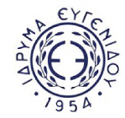
- Ευγενίδειο Ίδρυμα: Πρόγραμμα «3d Printing»
Περιεχόμενο Προγράμματος
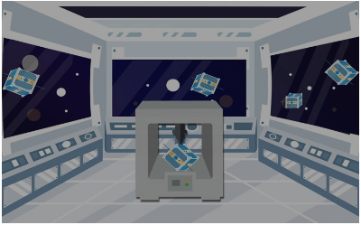
https://www.eef.edu.gr/el/programme/3d-printing-1/

Αξιολόγηση προγράμματος ( μέσω μηνύματος στην eclass)
- «Αυτό που μου αρέσει περισσότερο από όλα και μου έκανε μεγάλη εντύπωση ήταν το 3d της καρδιάς το οποίο το βρήκα πολύ έξυπνο και πολύ περίεργο αν τελικά μπορέσει να εξελιχθεί έτσι ώστε να λειτουργεί σαν μία κανονική καρδιά.
Δεν υπήρχε κάτι που δεν μου άρεσε το βρήκα πολύ ενδιαφέρον σαν πρόγραμμα.
Κάτι που μπορεί να με έκανε να ασχοληθώ είναι το γεγονός ότι αφού μπορούμε να εκτυπώσουμε μία καρδιά ή ακόμα και φαγητό αν μπορεί εκτυπώσουμε και πράγματα στα οποία για παράδειγμα έχουμε έλλειψη π.χ. το πόσιμο νερό έτσι ώστε να μειώσουμε αυτήν την έλλειψη.»
- «Όσον αφορά το σημερινό πρόγραμμα που παρακολουθήσαμε , έχω να υπογραμμίσω ότι ήταν πολύ ενδιαφέρον , Αυτό που μου άρεσε περισσότερο ήταν το κομμάτι που μίλαγε για την εκτυπωμένη από αληθινά κύτταρα δότη, καρδιά καθώς ακούγοντας ότι θα παρακολουθήσουμε ένα τέτοιο πρόγραμμα δεν μου περνούσε στο μυαλό ότι θα ασχολούμασταν και με τον βιολογικό τομέα. . Ήταν ένα σοκ και μια έκπληξη για εμένα. Αυτό που δεν με ξετρέλανε ήταν το κομμάτι που μιλάγαμε για την κατασκευή του εκτυπωτή γιατί κου φάνηκε λίγο δυσνόητο. Τέλος, θα ήθελα να ψάξω περισσότερο σχετικά με την 3d εκτύπωση στο διάστημα καθώς και να μάθω την εφαρμογή/ δραστηριότητα που κάναμε στο τέλος.»
- «Το κομμάτι του προγράμματος που μου άρεσε πιο πολύ ήταν το κομμάτι που σχεδιάσαμε εμείς τα δικά μας σχέδια μέσω του προγράμματος στον υπολογιστή. Δεν μπορώ να πω ότι υπήρχε κάτι που δεν μου άρεσε καθόλου, δηλαδή όλη η επίσκεψη ήταν πολύ ενδιαφέρουσα και περιεκτική. Αυτό που θα έψαχνα παραπάνω είναι η "εκτύπωση" οργάνων και ιστών του ανθρωπίνου σώματος»

